«УТВЕРЖДАЮ»
начальник управления образования
Брянской городской администрации

____________________ Т.В. Корбанович

ПОЛОЖЕНИЕ
о международной научно-практической конференции
«Первые шаги в науку».
2013 год

- ОБЩИЕ ПОЛОЖЕНИЯ.
  - Международная научно-практическая конференция учреждена управлением образования Брянской городской администрации в 2010 году.
  - Настоящее Положение определяет цели и задачи международной научно-практической конференции школьников и педагогов «Первые шаги в науку», конкурса научно - исследовательских работ в ее рамках, порядок их проведения.
  - Соучредителями конференции выступают:
- Ассоциация Брянского государственного университета и образовательных учреждений Брянской области «Непрерывное профессиональное образование»;
- ООО «Школьный PROект».
  - Официальные языки конференции – русский и английский.

- ЦЕЛЬ И ЗАДАЧИ КОНФЕРЕНЦИИ.
  - Цель конференции – интеллектуальное и творческое развитие школьников через организацию самостоятельной исследовательской работы в различных областях знаний. Конференция направлена на приобщение юношества к традициям российской научной школы.
  - В рамках конференции проводится конкурс научно-исследовательских работ, представленных педагогами и учащимися.
  - Задачи конференции:
- привлечение школьников и педагогов к поисковой, научно-исследовательской деятельности в различных областях как к действенному средству личностного развития;
- развитие навыков исследовательской работы, умения самостоятельно ставить и решать задачи исследовательского характера;
- поиск и отбор одаренной молодежи и оказание ей поддержки в профессиональном развитии;
- привлечение научно-педагогического потенциала высшей школы к руководству исследовательской работой школьников;
- совершенствование системы непрерывной профессиональной подготовки обучающихся по принципу «школа - вуз»;
- популяризация научных знаний;
- общественное признание результатов ученической и педагогической исследовательской деятельности;
- поддержка и поощрение одаренных обучающихся и руководителей их научно-исследовательской деятельности;
- экспертиза представленных работ и определение победителей и призеров конкурса исследовательских работ в рамках конференции.

- УЧАСТНИКИ КОНФЕРЕНЦИИ.
  - Принять участие в конференции могут учащиеся 8 – 11 классов, а также педагоги общеобразовательных учреждений всех видов и типов, а также учреждений дополнительного образования детей.
  - Участники конференции определяются на основе заявок образовательных учреждений города Брянска, Брянской области и других регионов Российской Федерации, а также образовательных учреждений соответствующего уровня других государств. Квота не устанавливается.
  - Для участия в конференции представляются исследовательские, практико-ориентированные, творческие, экспериментальные работы, оформленные согласно требованиям (Приложение №2).
  - Представленные работы могут быть выполнены индивидуально или в соавторстве. В заявке указывается один из авторов. Допускается не более трех соавторов.

- ПОРЯДОК ПРОВЕДЕНИЯ КОНФЕРЕНЦИИ.
  - Конференция проводится в три этапа:
- 1 этап – предварительный (отбор исследовательских работ учащихся и педагогов на уровне образовательного учреждения) – проводится с 1 сентября по 1февраля текущего учебного года;
- 2 этап – отборочный международный (заочная экспертиза работ, поданных в оргкомитет) проводится с 1 февраля по 15 апреля текущего года:
    - до 15 марта – представление заявок на участие в конференции и конкурсе научно-исследовательских работ;
    - 15 марта – 15 апреля – работа экспертной группы по отбору участников очного тура.
- 3 этап – заключительный международный (публичная защита отобранных работ, определение победителей и призеров конкурса научно-исследовательских работ). Дата проведения конференции назначается приказом управления образования Брянской городской администрации.
  - Секции конференции формируются после утверждения списка участников заключительного тура в зависимости от тематики отобранных работ.

- ПОРЯДОК ПОДАЧИ ЗАЯВОК И ИССЛЕДОВАТЕЛЬСКИХ РАБОТ.

  - Для участия в международной научно-практической конференции необходимо до 15 марта текущего года подать заявку (Приложение №1) на сайте научно-практической конференции (ссылки находятся на сайте управления образования Брянской городской администрации http://edu.ria-link.ru и на сайте городского информационно-методического центра http://gimc-bryansk.narod.ru ).
  - Комплекты материалов, представленные в оргкомитет после указанных сроков, не рассматриваются и не принимаются.
  - Не принимаются и не регистрируются также:
- работы, оформленные с нарушением требований к тексту (Приложение №2);
- неполные комплекты материалов;
- комплекты материалов, заявки и работы, оформленные с нарушениями правил, приведенных в Положении и приложениях к нему.
  - Работы не исследовательского характера (реферативные работы, эссе и т.д.) отклоняются на первом этапе оценки.
  - На очный этап конференции участник представляет исследование в письменной форме, оформленное в соответствии с техническими требованиями (Приложение №2). Дополнительно могут быть представлены схемы, таблицы, презентации и другие вспомогательные материалы.

- РУКОВОДСТВО КОНФЕРЕНЦИЕЙ.
  - Общее руководство конференцией осуществляет оргкомитет.
  - Состав оргкомитета утверждается приказом управления образования Брянской городской администрации.
  - В компетенцию оргкомитета конференции входит:
- осуществление согласованной политики в проведении всех этапов конференции;
- определение порядка, форм, места и сроков проведения конференции;
- формирование состава экспертного совета;
- организация информационной поддержки конференции.

- ДЕЯТЕЛЬНОСТЬ ЭКСПЕРТНОГО СОВЕТА КОНФЕРЕНЦИИ.

  - Для объективной оценки и выявления победителей и призеров конкурса исследовательских работ в рамках конференции формируются предметные экспертные советы. Экспертный совет возглавляет председатель.
  - Состав экспертного совета формируется из работников высших учебных заведений, представителей общественных организаций, учителей общеобразовательных учреждений города Брянска.
  - Экспертный совет определяет окончательный список участников для публичной защиты работ, а также победителей и призеров конкурса исследовательских работ в рамках конференции.
  - При спорных вопросах председатель экспертного совета имеет право решающего голоса.

- ПОДВЕДЕНИЕ ИТОГОВ КОНФЕРЕНЦИИ.

  - По результатам 3 этапа конференции экспертный совет определяет победителей и призеров конкурса исследовательских работ в рамках конференции.
  - В каждой секции определяется победитель (1 место), призеры (2, 3 место). Победителям и призерам конкурса исследовательских работ в рамках конференции вручаются дипломы и памятные подарки. За одну работу вручается одна награда независимо от количества соавторов. Оргкомитет имеет право учреждать специальные призы для участников конференции.

Положение разработано отделом общего образования и развития материально-технической базы учреждений

Приложение № 1
АЛГОРИТМ ПОДАЧИ ЗАЯВКИ НА УЧАСТИЕ В НАУЧНО-ПРАКТИЧЕСКОЙ КОНФЕРЕНЦИИ ШКОЛЬНИКОВ И ПЕДАГОГОВ «ПЕРВЫЕ ШАГИ В НАУКУ»
- Внимательно изучите Положение о городской научно-практической конференции «Первые шаги в науку» на 2012 год.
- Обратите внимание на установленные сроки подачи заявок - с 1 февраля по 15 марта 2012 года.
- Зайдите на сайт конференции (ссылки находятся на сайте управления образования Брянской городской администрации http://edu.ria-link.ru и на сайте городского информационно-методического центра http://gimc-bryansk.narod.ru ).
- Подать заявку на участие может только зарегистрированный пользователь, поэтому первым шагом должна стать регистрация на сайте. Для этого надо пройти по ссылке Регистрация.
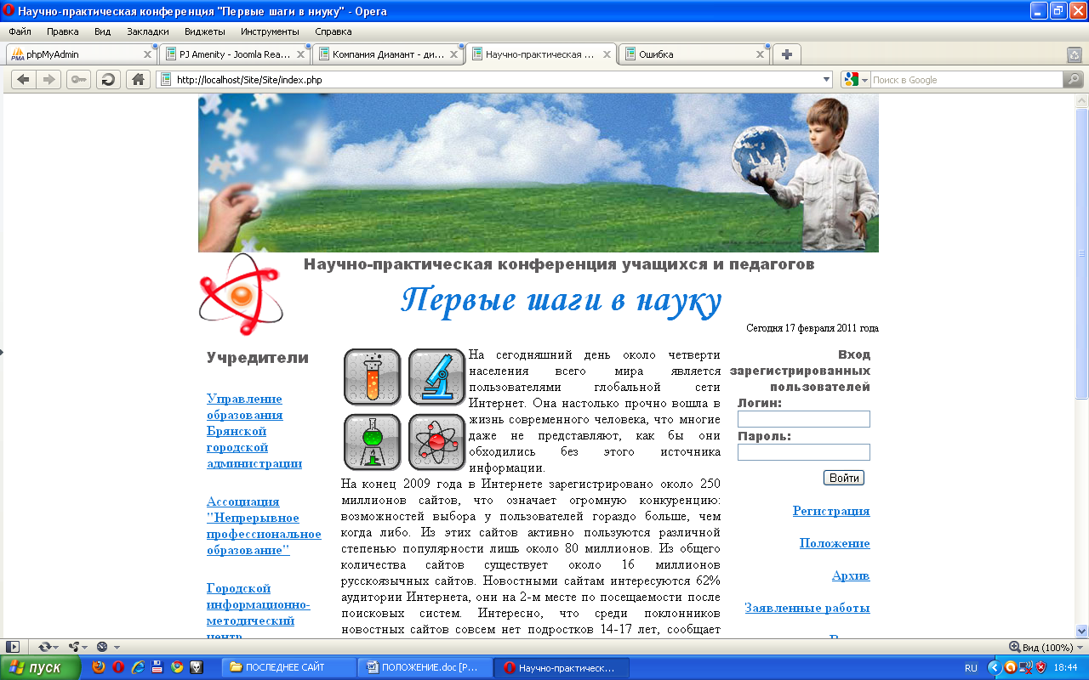

- Заполните форму с учетом следующих требований:
- фамилия, имя, отчество начинаются с заглавной буквы и записываются русскими буквами;
- Логин может состоять из латинских букв и цифр, начинаться должен с буквы;
- Пароль может быть любым, главное – должны совпадать значения полях ввода «Пароль» и «Подтвердите пароль».
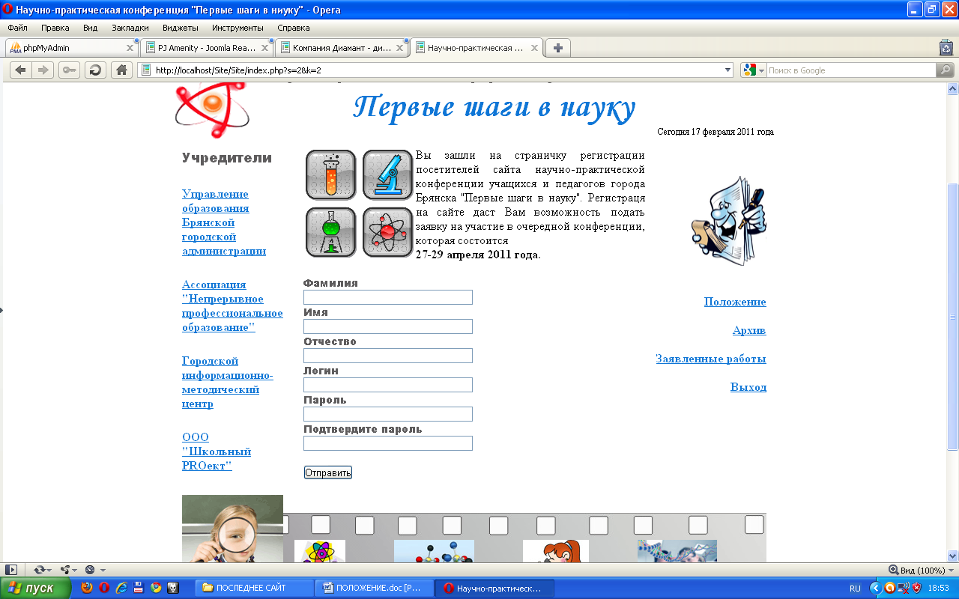

- Обязательно запомните свои логин и пароль, они нужны для подачи заявки на участие в конференции.
- Нажмите кнопку «Отправить». Если заявленный Вами логин уже занят, Вам придется повторить регистрацию, выбрав другой логин. В случае успешной регистрации необходимо нажать кнопку «продолжить работу».
- После успешной регистрации зайдите на сайт под своим логином
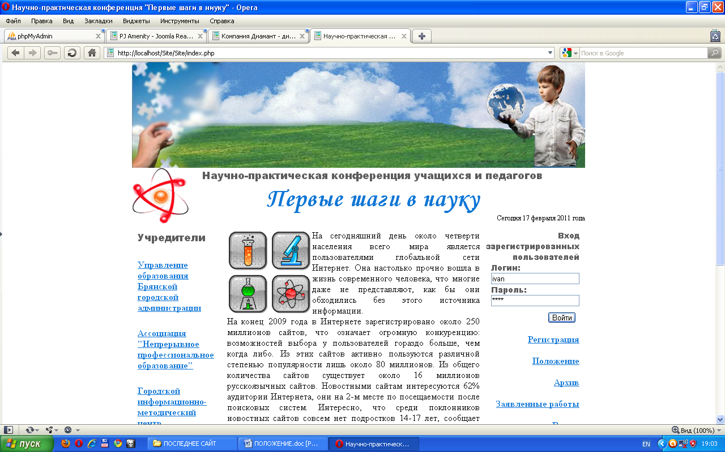

- Перейдите по ссылке Подать заявку.

- Заполните форму с учетом следующих требований:
- наименование образовательного учреждения приводится в краткой форме: лицей №2, гимназия №3, школа №1 или МОУ СОШ №1;
- класс и предмет выбираются из списка. Перечень предметов соответствует списку предметов Всероссийской олимпиады школьников. Если у Вас межпредметное или надпредметное исследование, надо выбрать область, которую Вы считаете наиболее близкой к теме исследования;
- тема исследования записывается так, как она сформулирована Вами;
- !!! файл, содержащий Ваше исследование, должен быть сохранен как файл документ Word 97-2003 (иметь расширение .doc). Файлы других типов не принимаются! Файл может содержать иллюстрации, фотографии, таблицы и др. Размер файла не должен превышать 2 Мб.
- в поле e-mail указывается рабочий адрес электронной почты одного из авторов. Этот адрес будет использоваться при переписке с участниками очного тура конференции
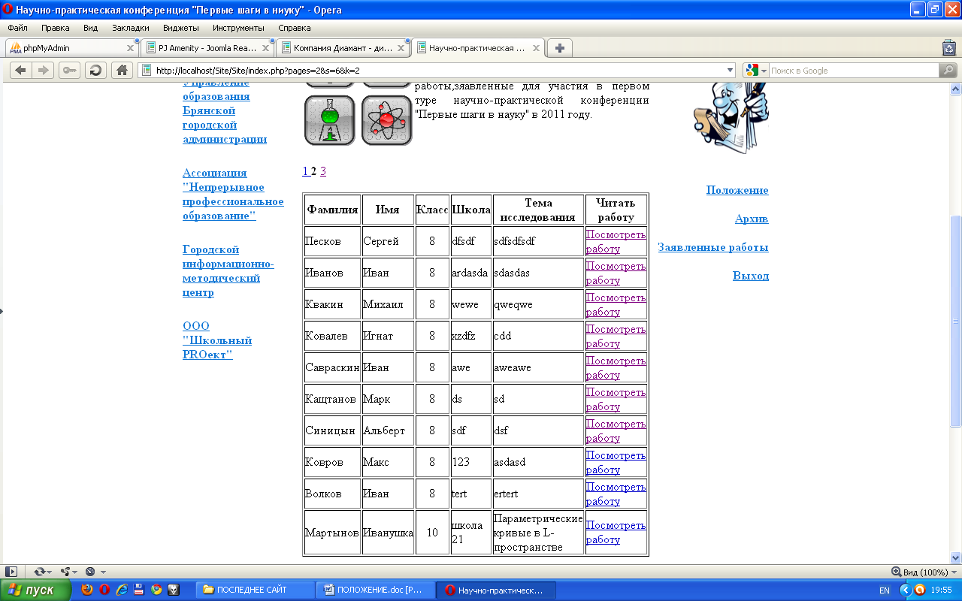

- Нажмите кнопку «Отправить заявку».
- Найдите себя в таблице зарегистрированных работ, перейдя по ссылке Заявленные работы. Ваши данные должны быть расположены в одной из последних строк таблицы. Для перемещения между страницами используйте ссылки с номерами страниц. Проверьте, чтобы работала ссылка «Посмотреть работу».

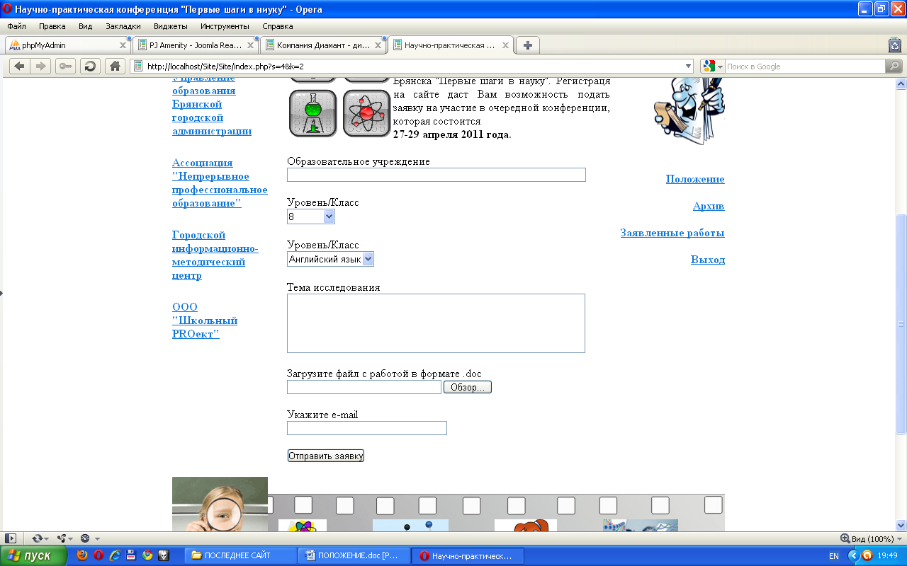

- В случае, если один автор заявляет для участия в конференции несколько работ, необходимо для оформления каждой заявки зарегистрироваться под разными логинами.
- С вопросами можно обращаться к Смирновой Елене Николаевне по тел.74-06-27 или e-mail: eltna@mail.ru

Приложение № 2

ПРАВИЛА ОФОРМЛЕНИЯ РАБОТ ДЛЯ УЧАСТИЯ
В НАУЧНО-ПРАКТИЧЕСКОЙ КОНФЕРЕНЦИИ ШКОЛЬНИКОВ
«ПЕРВЫЕ ШАГИ В НАУКУ»

Общие требования
Экземпляр работы представляется в отдельной папке, которая не допускает самопроизвольного выпадения материалов.
В состав работы входит научная статья, содержащая описание работы.
Научная статья выполняется на отдельных листах формата А4 (прилагается электронный носитель).

Типовая структурная схема научной статьи
Работы, представляемые на городскую научно-практическую конференцию «Первые шаги в науку», должны содержать, как правило, следующие основные элементы:
1. Титульный лист.
2. Введение.
3. Основное содержание.
4. Выводы (заключение).
5. Список литературы.
6. Приложения.

Титульный лист
Титульный лист содержит следующие элементы:
- наименование конференции;
- название работы;
- предметная область;
- ФИО автора работы;
- возрастная категория (учащийся – класс или педагог);
- ФИО научного руководителя;
- образовательное учреждение.

Состав работы
Научная статья в сопровождении иллюстраций (чертежи, графики, таблицы, фотографии) представляет собой описание исследовательской практико-ориентированной, творческой, экспериментальной работы работы. Все сокращения в тексте должны быть расшифрованы.
Объем текста статьи, включая формулы и список литературы, не должен превышать 10 стандартных страниц формата А4. Для иллюстраций может быть отведено дополнительно не более 10 стандартных страниц формата А4.
Все страницы, кроме титульного листа, нумеруются.
Напечатанная статья и иллюстрации скрепляются вместе с титульным листом.
Статья должна содержать список информационных ресурсов (литература и электронные источники).
Если в состав работы входит компьютерная программа или продукт, то он также прилагается на электронном носителе.

Общие рекомендации к содержанию работ и докладов

В науке существуют традиции описания исследовательских результатов. Эти традиции достаточно универсальны и действуют в самых различных областях творчества.
Ниже приводятся некоторые общие рекомендации, которых следует придерживаться.
В описании работы должны быть четко разделены следующие части:
- постановка проблемы (задачи);
- методы ее решения;
- выводы.
В работе должны быть освещены:
- актуальность решаемой проблемы;
- сравнение предлагаемых методов решения проблемы с известными;
- причины использования предлагаемых методов (эффективность, точность, простота и т.д.);
- предложения по практическому использованию результатов.

Требования к тексту

Работа выполняется на стандартных страницах белой бумаги формата А4 (поля: левое – 3 см, верхнее, нижнее – 2см, правое – 1,5 см.). Текст печатается шрифтом Times New Roman (размер шрифта - 14 кегель) через полтора интервала между строками на одной стороне листа.

